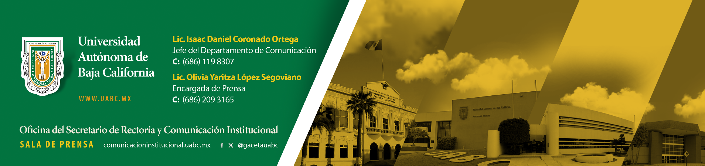
BOLETÍN 059/2026-1

Jardín Cultural UABC: una noche para bailar al ritmo de los 50, 60, 70 y 80

- La edición “Cóctel de épocas” reunirá la música de DJ Martha Lorraine y el espectáculo de Guga Yeyé en la explanada de Vicerrectoría.

Ensenada, Baja California, viernes 16 de octubre de 2026.- La Universidad Autónoma de Baja California (UABC) invita al próximo Jardín Cultural en su edición “Cóctel de épocas” con la música de DJ Martha Lorraine y el espectáculo de Guga Yeyé. El evento gratuito tendrá lugar el 18 de octubre a las 19:00 horas en la explanada de Vicerrectoría del Campus Mexicali.

Quienes asistan podrán disfrutar de un recorrido musical por los 50, 60, 70 y 80 en la pista de baile, con esta actividad organizada por la Coordinación General de Extensión de la Cultura y Divulgación de las Ciencias (CGECDC).

En esta ocasión, se ofrecerá una velada distinta para recordar temas que se consolidaron como éxitos del ayer tanto en español como en inglés. Son bienvenidas personas de todas edades y mascotas, la admisión es libre.

La UABC invita a disfrutar de este evento, así como a seguir las redes sociales de Cultura UABC para conocer más sobre esta y otras actividades de la CGECDC.

Cultura UABC

